**短线交易交易笔记本**

Date：2019-02-14

|  |  |  |  |  |  |
| --- | --- | --- | --- | --- | --- |
| **标的** | **方向** | **支撑位** | **压力位** | **买卖理由** | **Tips** |
| 歌尔股份 | 卖出 | 6.95 | 7.32 | 苹果概念股，早盘跌得比较厉害，卖出获利为佳。后期等回调再做考虑。 | 700股 |
| 飞凯材料 | 卖出 | 15.61 | 17.09 | 等待回踩，预判现在还不能马上突破。另外大盘目前乖离过大，有调整需求。 | 400股 |

|  |  |  |  |  |  |  |  |
| --- | --- | --- | --- | --- | --- | --- | --- |
| **日内** | **交易笔数** | **盈利交易数** | **亏损交易数** | **成功/失败比率** | **平均获利** | **平均亏损** | **总计** |
|  |  |  |  |  |  |  |  |
| **星期一** | 1 | 1 | 0 | 1/0 | 25 | 0 | 25 |
| **星期二** | 1 | 1 | 0 | 1/0 | 200 | 0 | 400 |
| **星期三** | 0 | 0 | 0 | 0 | 0 | 0 | 0 |
| **星期四** | 2 | 2 | 0 | 2/0 | 200 | 0 | 400 |
| **星期五** | 0 | 0 | 0 | 0 | 0 | 0 | 0 |
| **总计** | 0 | 0 | 0 | 0 | 0 | 0 | 0 |

**今日回顾：**

今天涨停家数较上一交易日有所减少，两市55家涨停；跌停2家。成交量方面，沪市成交1703亿元，深市成交2472亿元，两市总成交额约为4175元，较上一交易日缩量566亿元。盘面上知识产权保护、白酒、OLED等板块涨幅居前，银行、智能音箱等板块跌幅居前。

**股市要闻：**

我国1月出口同比涨13.9% 大超预期

以人民币计，我国1月出口同比涨13.9%，预估3.8%，前值0.2%。1月进口同比2.9%，预估为-1.9%，前值为-3.1%。今年1月份，我国货物贸易进出口总值2.73万亿元人民币，比去年同期增长8.7%。贸易顺差2711.6亿元，扩大1.2倍。

**进出口的问题，之前提过，是受到资产价格上涨和汇率的变动所致。**

新一轮中美经贸高级别磋商在京开幕

2月14日上午，刘鹤与美国贸易代表莱特希泽、财政部长姆努钦共同主持中美经贸高级别磋商开幕式。本轮高级别磋商定于14-15日在北京举行。

**对中米的未来，我一直持有比较乐观积极的态度，如果形成中国版“广场协定”那么房价将受到挑战，股市将带来利好。**

**明日计划：**

2月15日关注：

彩虹股份、领益智造、东材科技、维信诺、华映科技、隆华科技、智云股份、凯盛科技

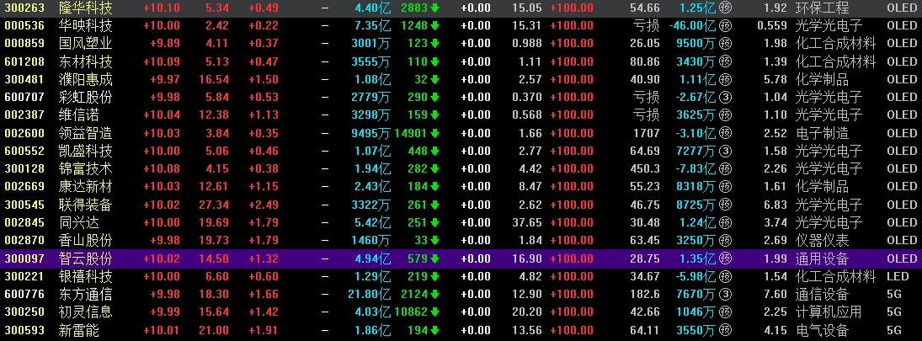

**交易箴言：**

不断地吸取经验教训，最终做到毫无困难地执行，我们只是需要将自己变成一个熟练的操作员、熟练工而已。

炒股不是只看K线，要看财报才能赚大钱。

用基本面用在主要的方面去找股票，用技术图形等技术面作为辅助工具去找合适的买卖点。在游资来的时候，颠倒一下，要用技术图形做主要的，基本面做辅助。这样就能避免踩雷。